ИНСТРУКЦИЯ ПО ЭКСПЛУАТАЦИИ

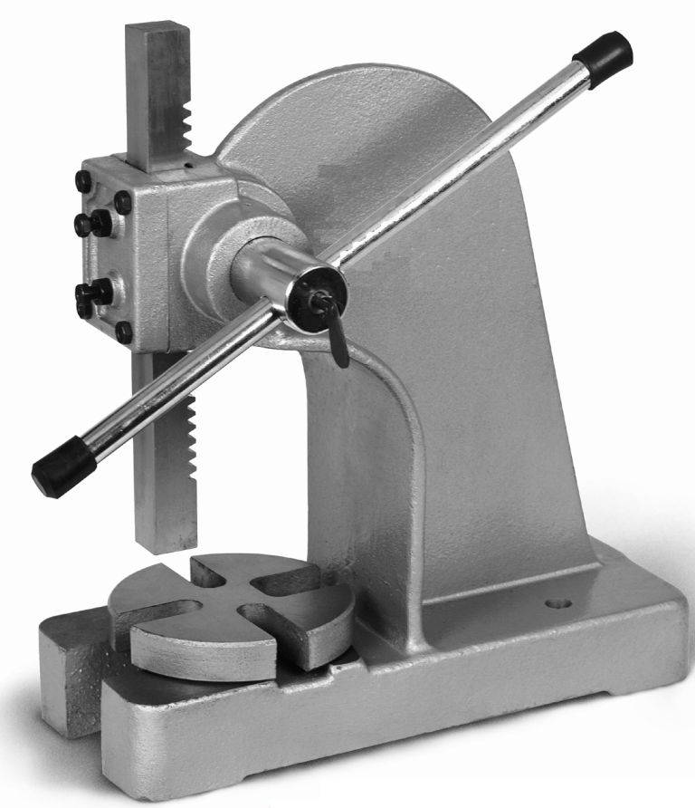

ПРЕСС
ARBOR PRESS
МР-5

- Введение.
  - Общие сведения.
Уважаемый покупатель, благодарим Вас за покупку пресса MР-1(MР-2, MР-3,МР-5) производства фирмы «ТРИОД». Данный станок оборудован средствами безопасности для обслуживающего персонала при работе на нём. Однако эти меры не могут учесть все аспекты безопасности. Поэтому внимательно ознакомитесь с инструкцией перед началом работы. Тем самым Вы исключите ошибки, как при наладке, так и при эксплуатации станка. Не приступайте к работе на станке до тех пор, пока не ознакомитесь со всеми разделами данной инструкции и не убедитесь, что Вы правильно поняли все функции станка.
Данное оборудование прошло предпродажную подготовку в техническом департаменте компании и полностью отвечает заявленным параметрам по качеству и технике безопасности.
Оборудование полностью готово к работе после проведения пуско-наладочных мероприятий описанных в данной инструкции.
Данная инструкция является важной частью вашего оборудования. Она не должна быть утеряна в процессе работы. При продаже станка инструкцию необходимо передать новому владельцу.

  - Назначение.
Пресса MР-1, MР-2, MР-3, МР-5 предназначены для сжатия частей с целью образования различных соединений (клееных, сварных, неподвижных фрикционных и др.). Для гибки и правки, для снятия и разборки опор, втулок, обойм, подшипников и других деталей с похожими характеристиками.

  - Применение.
Пресса MР-1, MР-2, MР-3, МР-5 широко используется в условиях мелкосерийного производства, в ремонтных цехах, в слесарных и столярных мастерских, на складах и т.п.

- Комплект поставки.
2.1 Вид упаковки.
Пресс MР поставляется в картонной упаковке, в частично разобранном виде.

  - Содержание упаковки.
- Рычаг пресса 1 шт.
- Вал 1 шт.
- Фиксирующее кольцо 1 шт.
- Поворотный стол 1 шт.

- Описание оборудования.
  - Технические характеристики.

Наименование | MP-5
Максимально допустимое давление на штоке | 5 т
Макс. высота рабочей зоны | 450 мм
Размер рабочего штока | 50×50 мм
Длина рабочего штока | 645 мм
Длина рычага | 815 мм
Общая высота пресса | 820 мм
Ширина паза в основании | 100 мм
Размеры основания | 645×370 мм
Вылет рабочего штока | 245 мм
Масса | 163 кг
Артикул | 227018

  - Основные узлы и детали оборудования (см. рис.1).

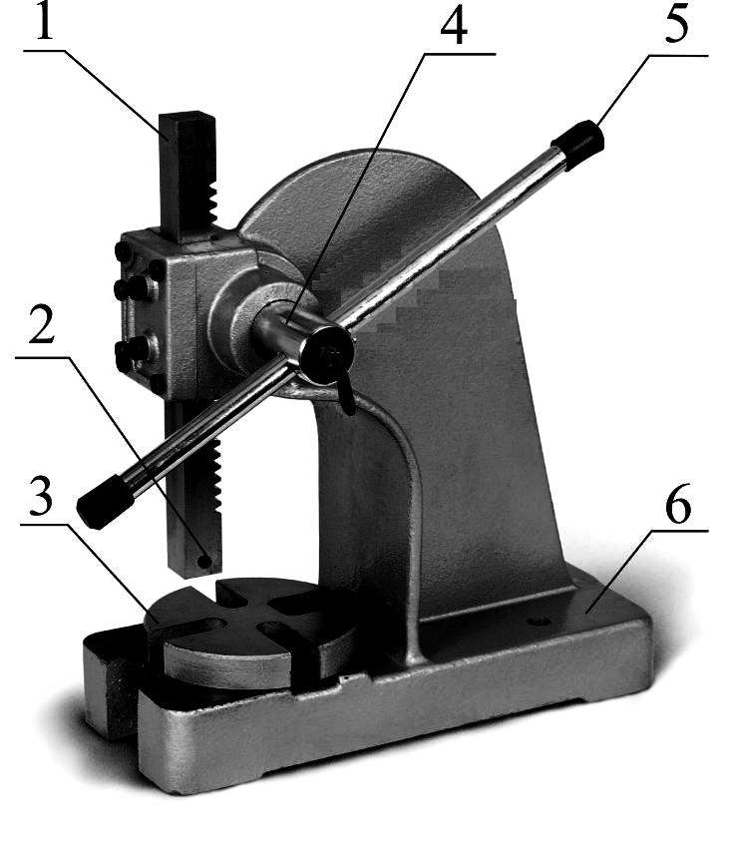
- Рабочий шток
- Болт зажима оправок
- Поворотный стол
- Вал
- Нажимной рычаг
- Корпус пресса

Рисунок 1
  - Краткое описание конструкции оборудования.
Пресс состоит из корпуса 6. В корпусе устанавливается рабочий шток 1, усилие на который передается через реечную передачу от рычага 5. В нижней части рабочего штока может устанавливается оправка, которая зажимается болтом 2. На основание пресса устанавливается поворотный стол 3, в котором имеются пазы для выпрессовки.

  - Место расположение рабочего во время работы на оборудовании.
Для правильного и свободного управления станком рабочий должен находиться с передней стороны станка. Только при таком положении рабочего во время работы на станке есть возможность свободно управлять всеми необходимыми механизмами станка (их описание приведено в данной инструкции).

- Монтаж и установка.
  - Транспортировка.
Пресс транспортируется в картонной коробке. Внутри этой упаковки станок упакован в полиэтиленовый мешок.

Внимание! Во время транспортировки и сборки станка необходимо соблюдать максимальную осторожность.

  - Подготовка оборудования к монтажу.
Все металлические поверхности станка покрыты специальным защитным составом, который необходимо удалить перед началом работы. Для удаления этого защитного состава используйте керосин или другие обезжиривающие растворы. При удалении защитного состава не используйте нитро растворители, они отрицательно влияют на лакокрасочное покрытие станка. После очистки корпуса от защитного состава все трущиеся поверхности станка необходимо смазать машинным маслом.

  - Сборка (см. рис.2).
Перед сборкой станка достаньте из упаковки всё содержимое и проверьте наличие всех комплектующих по списку, приведённому в пункте 2 «Комплект поставки». Изготовитель оставляет за собой право модернизации станка, а также внесение изменений в комплектацию, если это не отражается на основных технических характеристиках станка.
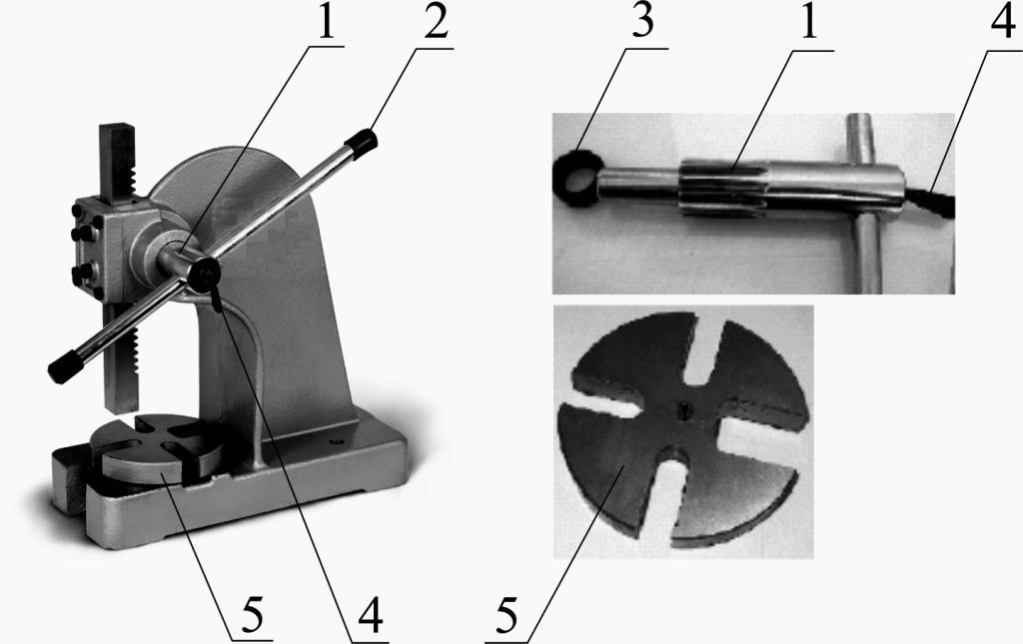
Приводной вал рабочего штока 1 вставьте в пресс, установите фиксирующее кольцо 3. На кольце затяните стопорный болт. Установите поворотный рабочий стол 5 на основание пресса. Открутите одну из рукояток рычага 2, вставьте в вал рычаг, закрутите рукоятку на рычаг. Зафиксируйте рычаг зажимным болтом 4.
Рисунок 2

Внимание! Несоблюдение условий установки может привести к непредвиденному смещению станка или частей его конструкции, и в дальнейшем к его повреждению.
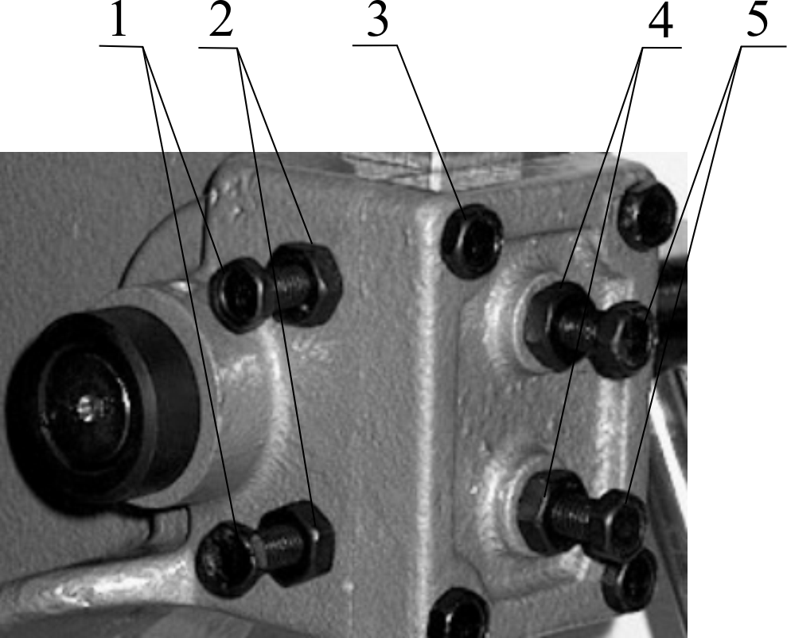
Внимание! При оборудовании рабочего места, следите за тем, чтобы у обслуживающего персонала было достаточно места для работы и управления.

5. Описание работы оборудования.

5.1 Наладка оборудования.

Регулировка зазора между корпусом пресса и рабочим штоком (см. рис.3).
Регулировочные болты 1 с контргайками 2 служат для регулировки зазора между толкателем и направляющими в корпусе пресса. Для регулировки зазора нужно ослабить контргайку 2, отрегулировать зазор болтом 1, затянуть контргайку 2. После правильной регулировки толкатель должен плавно и легко двигаться в корпусе пресса.
Рисунок 3.

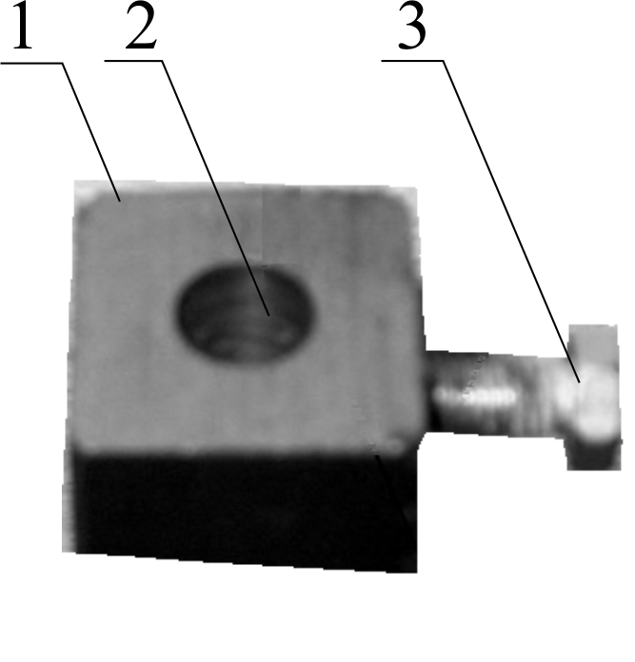
Установка насадок (см. рис.4).
Отверстие 2 в рабочего штока 1 служит для закрепления насадок произвольных форм и размеров. Насадка вставляется в отверстие 2 в торце рабочего штока и закрепляется зажимным болтом 3. Если при работе Вы не используете насадки, то нужно перевернуть толкатель так, чтобы отверстие для насадок с винтом находились в верхней части

Рисунок 4.
  - Работа на оборудовании.
Пресс приводится в действие следующим образом:
рабочий тянет за рычаг, который с помощью приводного вала передаёт усилие на рабочий шток, который давит на обрабатываемый материал. Если вам нужно увеличить усилие пресса, нужно ослабить стопорный болт нажимного рычага и продвинуть рычаг, для того чтобы возникла необходимая сила пресса. Рычаг снова закрепите стопорным болтом.
Внимание! При правке и гибки упругих материалов, есть вероятность выскакивания погнутого материала, поэтому будьте в процессе работы максимально осторожны!
Внимание! На данном оборудовании запрещается прессовать детали со скошенными поверхностями.
Внимание! На данном оборудовании запрещается увеличивать силу давления на штоке, ударяя или дергая рабочий шток!

6. Техническое обслуживание.
Содержите механизм в чистоте и периодически смазывайте его;
Более сложные вмешательства в конструкцию может производить только специально обученный мастер;
В случае разборки и последующей сборки пресса необходимо быть предельно внимательным. Все детали станка должны быть собраны таким образом, чтобы обеспечить исправность и полную готовность оборудования к работе.

7. Заказ запасных частей.
Перечень составных частей Вы найдете в приложенной документации. В данной документации, на схеме (см. пункт 10) станок разбит на отдельные части и детали, которые можно заказать с помощью этой схемы.
При заказе запасных частей на станок, в случае повреждения деталей во время транспортировки или в результате износа при эксплуатации, для более быстрого и точного выполнения заказа в рекламации или в заявке следует указывать следующие данные:
А) марку оборудования;
Б) заводской номер оборудования – номер машины;
В) год производства и дату продажи станка;
Д) номер детали на схеме.

8. Демонтаж и утилизация.
- демонтировать станок;
- Все части распределить согласно классам отходов (сталь, чугун, цветные металлы, резина, пластмасса, кабель) и отдать их для промышленной утилизации.

9. Схема узлов и деталей пресса MР
